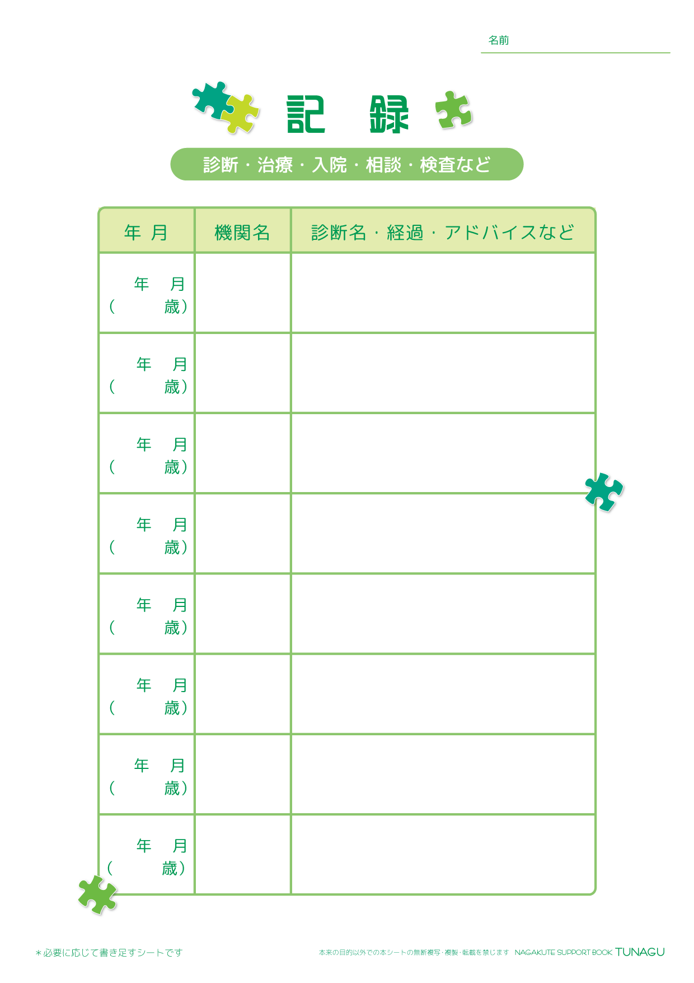
2014
12
2
長久手 太郎
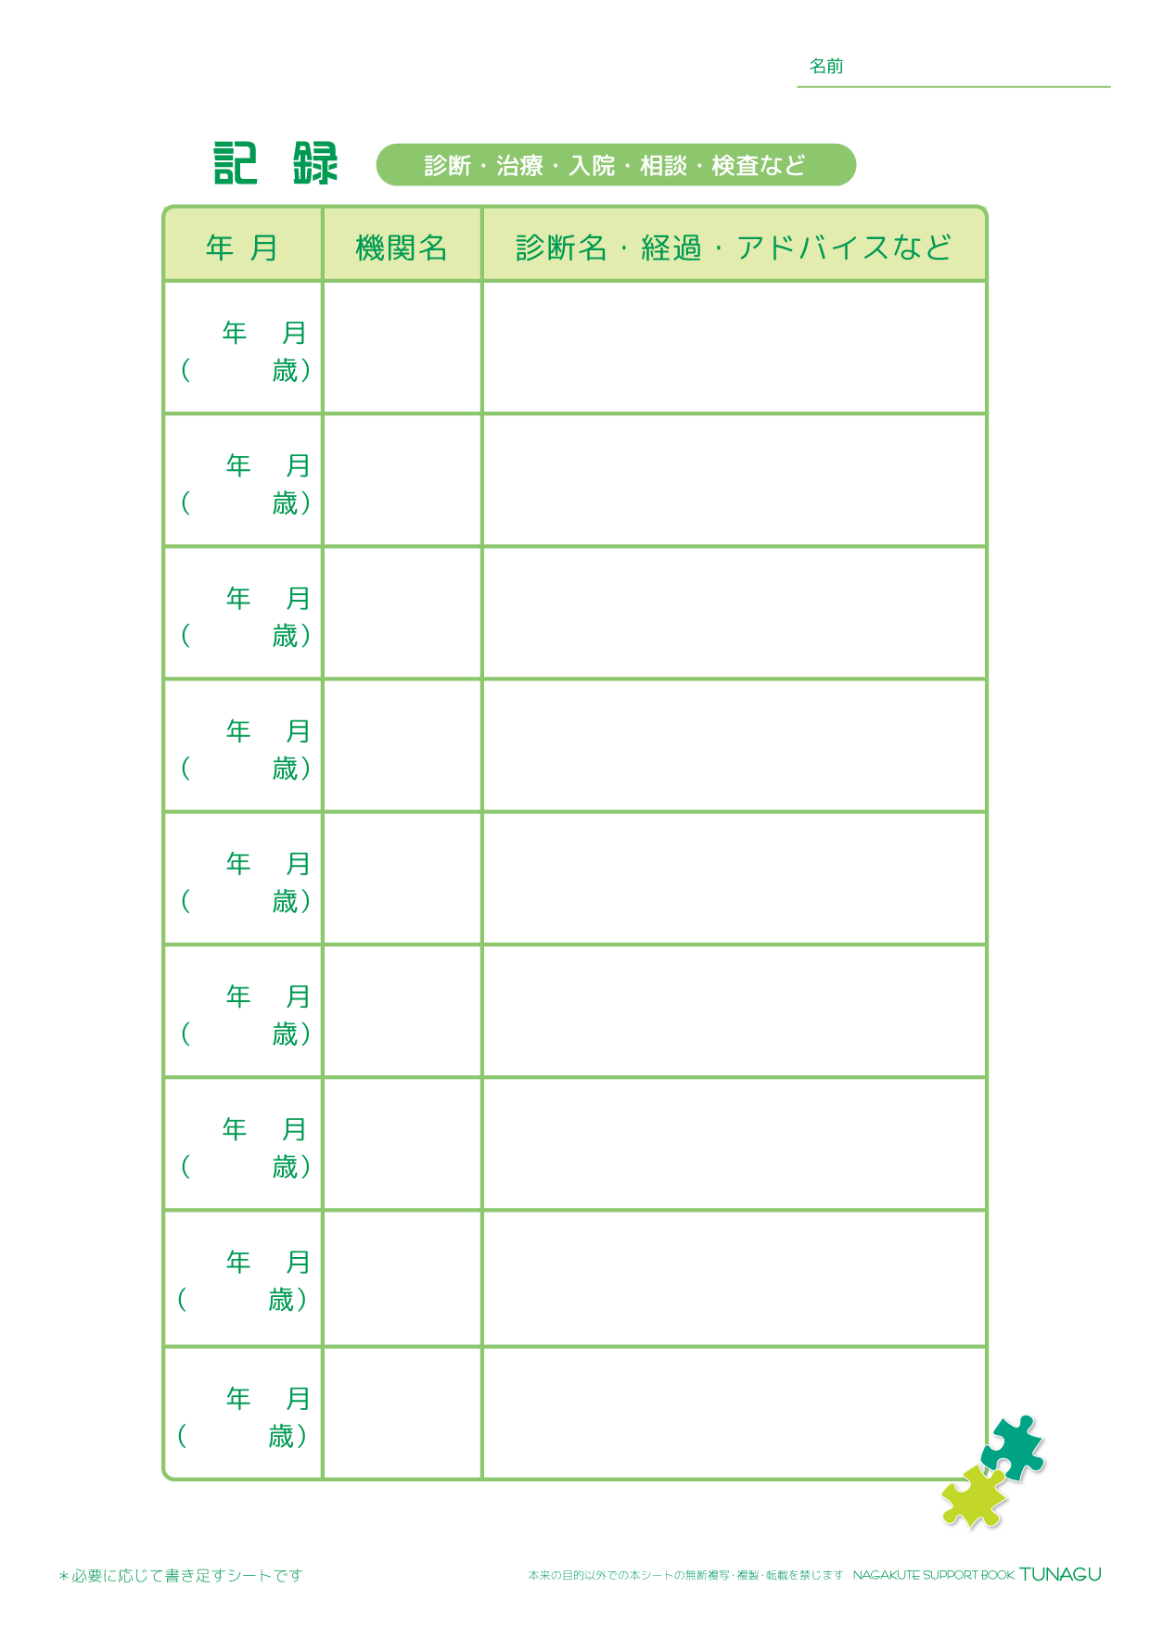
長久手 太郎
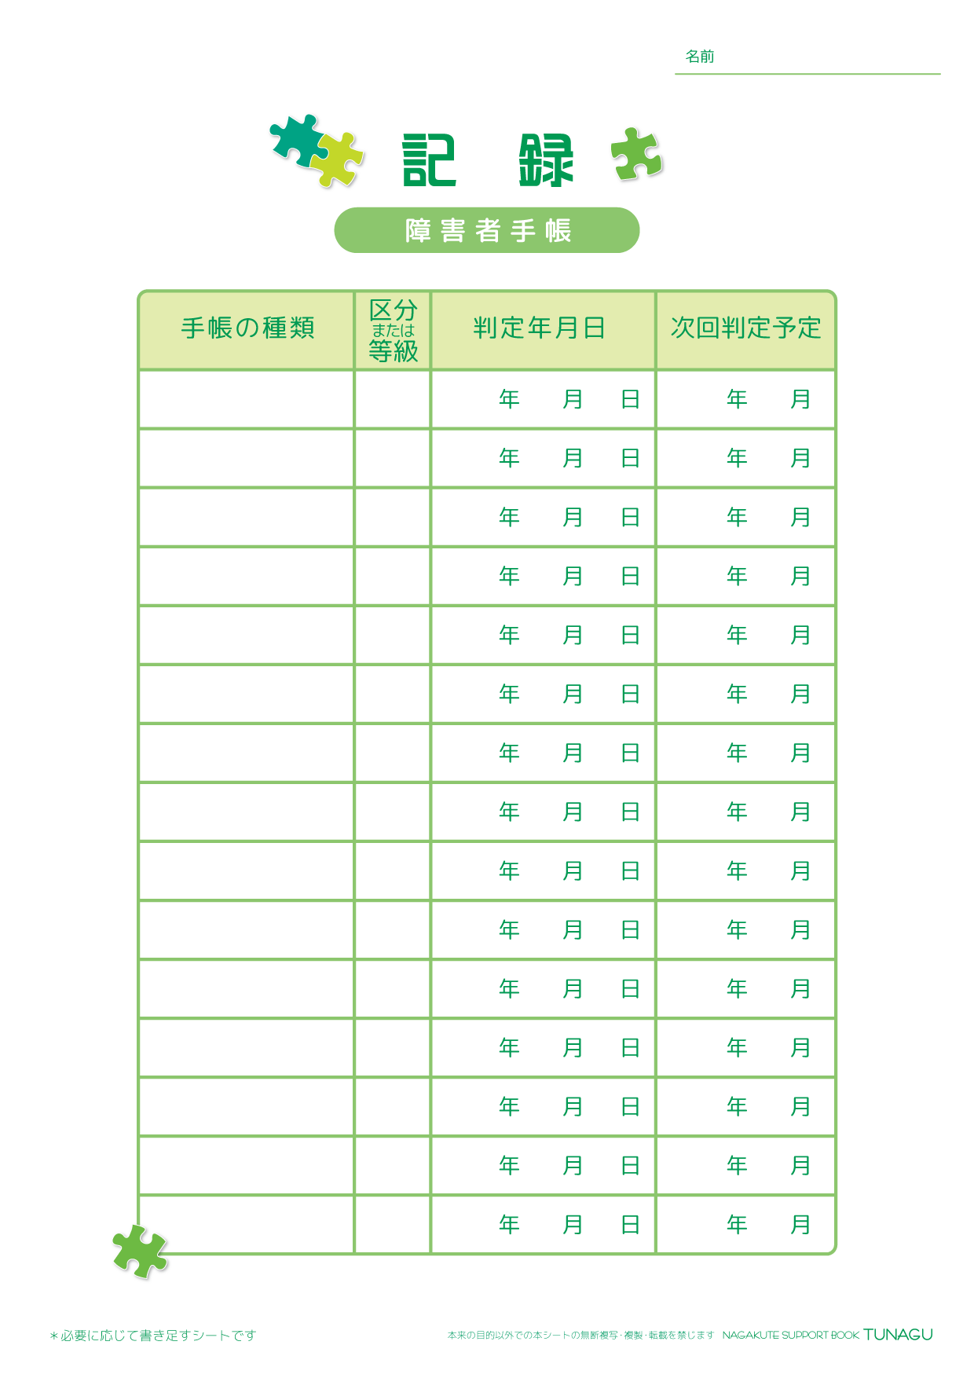
2015
4
1
2017
4
B
療育手帳
長久手 太郎
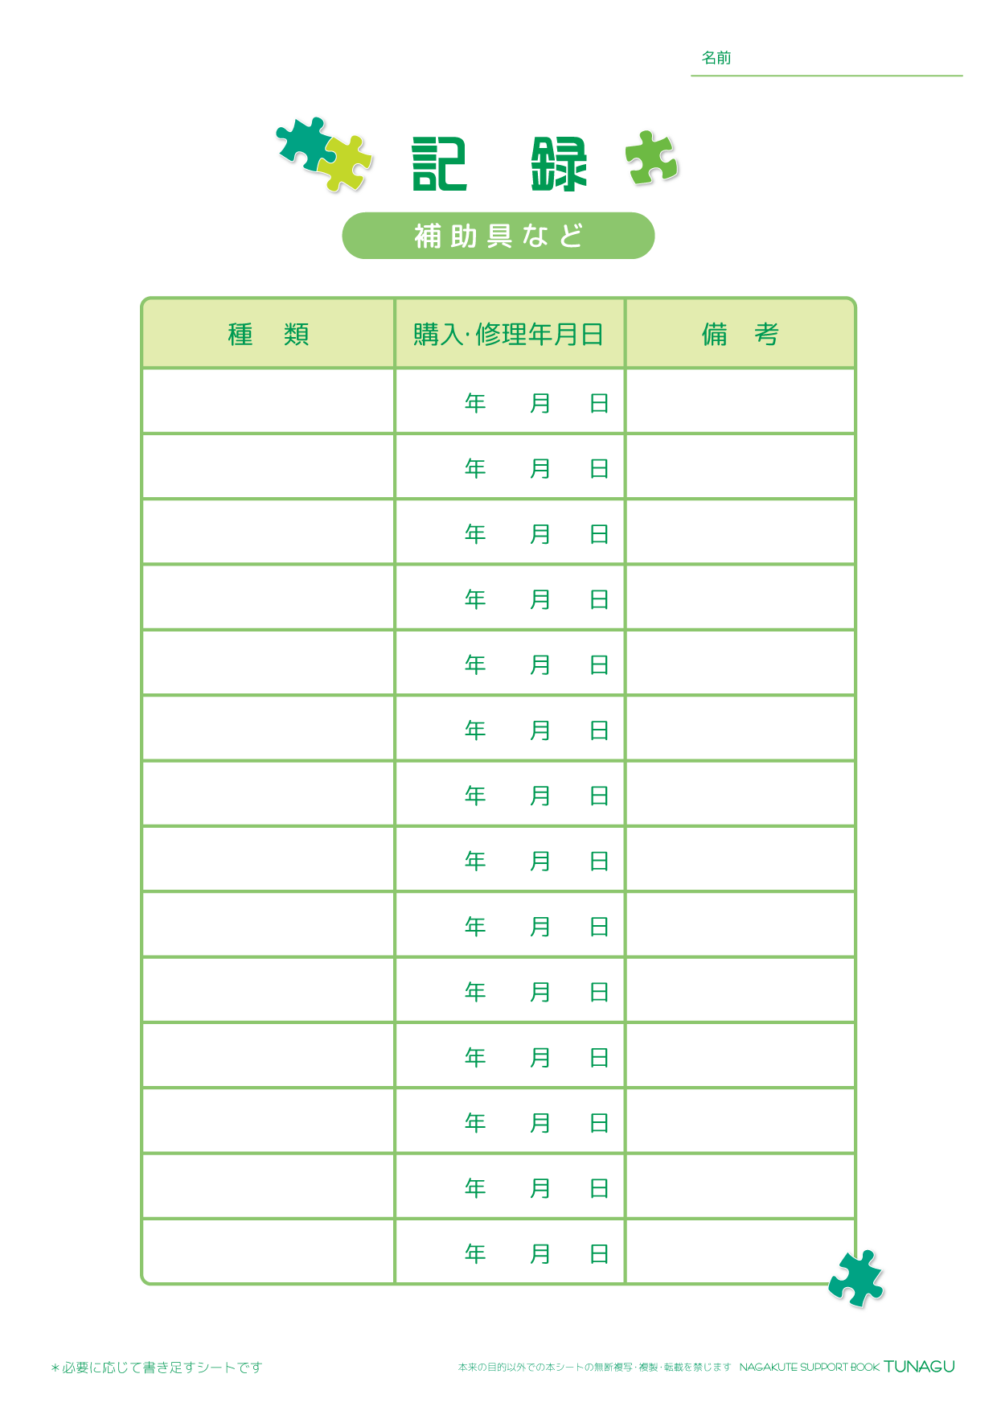
2015
4
1
メガネ
長久手 太郎

